Simulação 08 de CAP 2021/1
Simulando Controle Cascata e Seletivo

Objetivos: Utilizando Matlab e Simulink, projetar os controladores Cascata e Seletivo.

- Implemente o controle cascata da figura 1.
Figura 1 – Controle cascata.
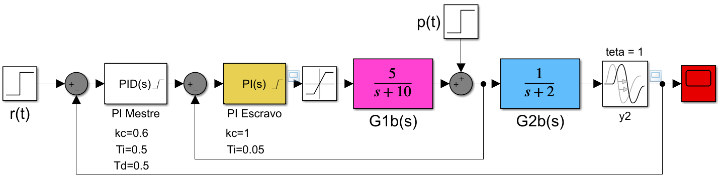

- Implemente o controle seletivo da figura 2.

Figura 2 – Controle Seletivo na saída.
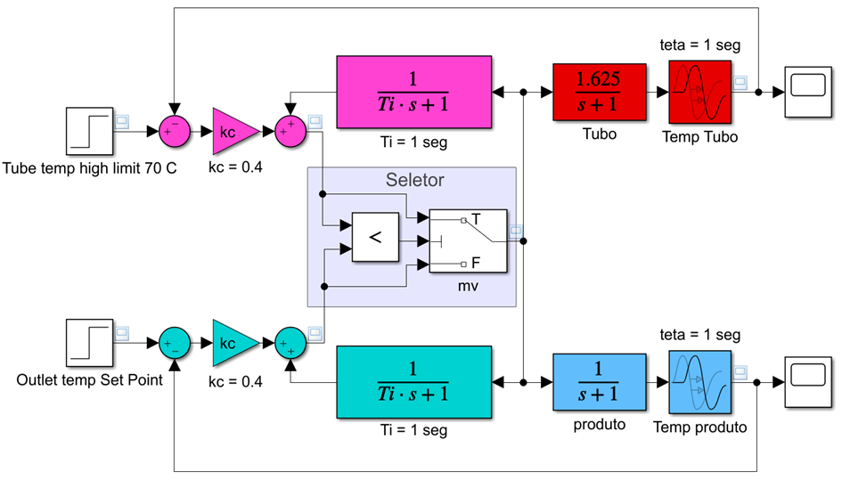

- Implemente o controle de nível da figura 3 para a planta não linear da figura 4.

Figura 3 – Controle de Nível do Tubulão com função Não Linear.
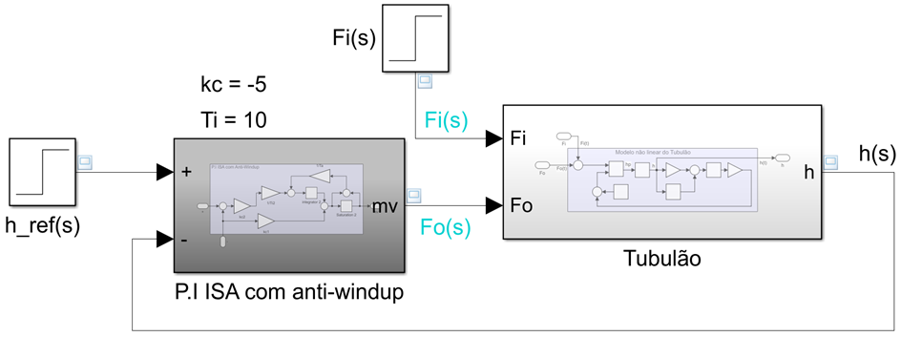

Figura 4 – Modelo não Linear do Tubulão.
